
Biuro Usług Turystycznych
BIURO USŁUG TURYSTYCZNYCH
POL-TRANS TURIST

KOLONIE-WCZASY-WYCIECZKI KRAJOWE I ZAGRANICZNE
www.poltrans.turystyka.pl
e-mail: poltrans.turystyka@interia.pl
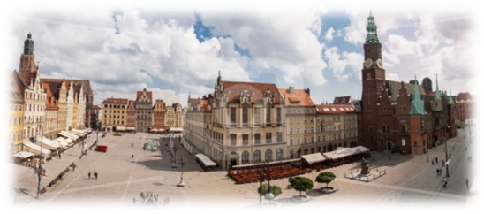
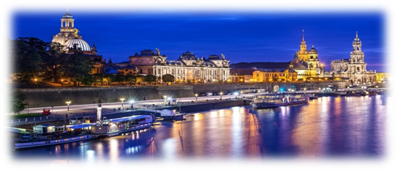
Jodłówka 246a, tel: 503 066 416 ; 605 312 651
WROCŁAW – DREZNO – ZAMEK KSIĄŻ

termin 29.04 – 01.05.2017
1. DZIEŃ
Wyjazd z umówionego miejsca o godz. 03:00, przyjazd do Wrocławia ok godz. 10:00; spotkanie z przewodnikiem; zwiedzanie; Panorama Racławicka następnie przejście do Ostrowa Tumskiego – najstarszej części miasta – Katedra Wrocławska, przejście Mostem Tumskim na Ostrów Piaskowy, bulwar Piotra Włostowica, spacer od Ossolineum ze zwiedzaniem Uniwersytetu Wrocławskiego, Aula Leopoldinum, Oratorium Marianum, przejście do dawnego gotyckiego więzienia mieszczańskiego, malownicze kamieniczki Jaś i Małgosia oraz przejście do Rynku, Ratusz jeden z najpiękniejszych w Europie. W trakcie zwiedzania przewidziany jest czas wolny. Planowany przyjazd do Hotelu w Bolesławcu ok godz. 19:00 zakwaterowanie, obiadokolacja, dla chętnych osób dyskoteka w cenie w restauracji hotelowej.
2. DZIEŃ
Śniadanie, przejazd do Drezna - jedno z najpiękniejszych niemieckich miast . Przełomową datą w historii Drezna jest rok 1485 gdy albertyńska linia Wettinów wybrała je na swoją rezydencje, ale największy rozwkwit miasta przypadł na wiek XVIII , kiedy pod rządami Augusta mocnego miasto stało się centrum życia kulturalnego i wzbogaciło się o wiele wspaniałych budowli . Niemal wszystkie legły w gruzach w nocy z 13 na 14 lutego 1945 roku podczas gigantycznego nalotu dywanowego przeprowadzonego przez lotnictwo Wielkiej Brytanii i USA. Dzięki pieczołowitej odbudowie historycznemu centrum przywrócono dawne piękno. Ponadto zwiedzamy: ZWINGER – zaliczany do najbardziej znaczących budowli baroku, kompleks wzniesionyna życzenie Fryderyka Augusta Mocnego, który w jego założeniach miał dorównać rzymskiemu Koloseum. W skład kompleksu wchodzą Galeria Malarska Dawnych Mistrzów, Nymhenbad, brama Kroentor ze swoimi Galeriami, Natepnie obejrzymy Operę Sempera na Placu Teatralnym, spacer po zabytkowej starówce. W trakcie zwiedzania przewidziany jest czas wolny .ZALECA SIĘ OBEJRZENIE WEWNATRZ ZWINGER PŁATNE DODATKOWO OK 10 EURO/ OSOBA. Planowany powrót do hotelu w Bolesławcu ok godz. 20:00 obiadokolacja czas wolny.

3. DZIEŃ
Śniadanie, wykwaterowanie, przejazd do Wałbrzycha do Zamku „Książ”, który jest jednym z największych zamków w Polsce i Europie i jednocześnie największym zamkiem na Dolnym Śląsku. Zbudowany na urwistym skalnym cyplu, na wysokości 395 m.n.p.m, otoczony głęboką kotliną porośniętą lasem. Po odwiedzeniu zamku zwiedzanie palmiarni jest to jeden z najstarszych obiektów tego typu w Polsce, wybudowany w latach 1911–1913.
Możliwość odwiedzenia Kowar gdzie znajduje się „Park Miniatur Ziemi Tyrolskiej”. Dodatkowo płatne 15 zł/ osoba.

PLANOWANY POWRÓT DO MIEJSCA WYJAZDU OKOŁO GODZ. 24:00.

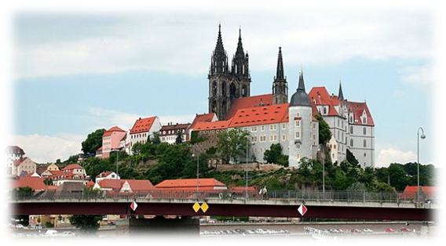
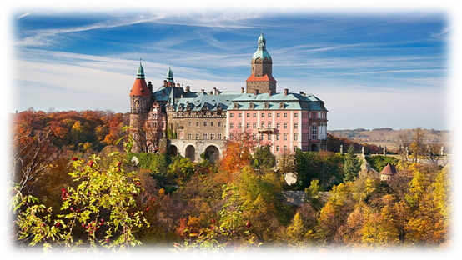

Cena. 480 zł/min 45 osób

Cena obejmuje:
- dwa noclegi Hotel***
- dwa śniadania
- dwie obiadokolacje
- bilet Panorama Racławicka
- bilet wstępu Zamek Książ
- opiekę pilota , przewodnika
- ubezpieczenie
- przejazd autokarem

